报告编号：PM-REG-20261027-006

高处作业吊篮计算书
STRUCTURAL SAFETY CALCULATION REPORT

报告名称： | PmStudio 脚手架默认参数回归（非品茗 oracle） 高处作业吊篮
委托单位： | PmStudio 自算回归
编制单位： | PmStudio

编制 | 审核 | 批准
签字： 日期： | 签字： 日期： | 签字： 日期：

PmStudio
2026年10月27日

声 明

1. 本计算书须经编制、审核、批准人员签署后方为有效。
2. 本计算书无编制单位盖章无效。
3. 本计算书涂改无效。
4. 未经编制单位书面批准，不得部分复制本计算书。
5. 本计算书仅对委托方提供的参数与工况负责，参数真实性由委托方负责。
6. 本计算书为结构验算文件，不替代专项施工方案；施工尚应符合现行规范与专项方案要求。
7. 本计算书解释权归编制单位所有。

目 录

计算依据
1、《高处作业吊篮》GB/T 19155-2017
2、《建筑施工工具式脚手架安全技术规范》JGJ 202-2010

一、计算参数
参数 | 取值
ratedLoad | 630.0
platformWeight | 450.0
platformSpan | 6.0
beamCount | 2.0
beamW | 90000.0
beamI | 12000000.0
beamE | 206000.0
steelYield | 235.0
steelUltimate | 375.0
hoistLimitLoad | 630.0
outerLength | 1.5
innerLength | 4.5
frameWeight | 350.0
frameCgDistance | 1.8
counterWeight | 600.0
stabilityFactor | 3.0
wireBreakForce | 80.0
wireRopeCount | 2.0
wireSelfWeight | 20.0
wireMinSafety | 12.0
jgjDeadLoad | 4.61
jgjConstructionLoad | 6.18
jgjWindLoad | 2.0
supportPointDesignReaction | 20.0
supportPointMinCapacity | 30.0
backupDeviceInstalled | True
backupDeviceMechanicalAutomatic | True
backupDeviceTestableReset | True
backupDeviceCalibrationValid | True

二、计算过程
1. 吊篮平台主梁抗弯（GB/T 19155-2017 6.2.1、6.4；JGJ 202-2010 4.3.1-1）
公式：荷载工况2：1.5R1+Swp；M=qL²/8，σ=ΣM/Wn≤[σ]
结果：57.02 N/mm² ≤ 176.69 → 满足要求
2. 吊篮平台主梁挠度（GB/T 19155-2017 7.9.1 式(17)；JGJ 202-2010 4.3.1-3）
公式：v=5qkL⁴/(384EIx)，按R1+Swp标准值计算；与试验变形限值a≤L/200比较
结果：6.03 mm ≤ 30 → 满足要求
3. 悬挂机构抗倾覆稳定系数（GB/T 19155-2017 6.5.5.3 式(13)；JGJ 202-2010 表8.2.2）
公式：Cwr=(MwLi+SwrLb)/(WllLo)≥3；JGJ 202验收下限2，本模块执行更严的GB限值3
结果：3.52 — ≥ 3 → 满足要求
4. 配重质量需求（GB/T 19155-2017 6.5.5.3 式(13)）
公式：Mw≥(3WllLo-SwrLb)/Li；value为实际配重，limit为要求配重
结果：600 kg ≥ 490 → 满足要求
5. 工作钢丝绳安全系数（GB/T 19155-2017 6.6.1.3、6.6.2.1；JGJ 202-2010 5.2.1、5.2.3）
公式：Zp=F0/S≥12；S=(R1+Swp+钢丝绳自重)g/(1000Nr)
结果：14.83 — ≥ 12 → 满足要求
6. JGJ动力钢丝绳风载组合（JGJ 202-2010 5.2.1～5.2.4）
公式：Q1=(Gk+Qk)/2，Q2=Qwk/2，QD=9√(Q1²+Q2²)≤F0；与GB/T Zp≥12并列，不互相替代
结果：49.38 kN ≤ 80 → 满足要求
7. 建筑结构支承点承载力（JGJ 202-2010 5.2.5、5.2.11；GB/T 19155-2017 6.5.1.4、6.5.3.1、6.5.5.1）
公式：最不利支承点设计反力≤各支承点最小设计承载力；规范未给由吊篮总荷载直接展开支承反力的通用公式
结果：20 kN ≤ 30 → 满足要求
8. 防坠安全装置配置（GB/T 19155-2017 8.8.1、8.8.2.1、8.8.2.7、8.8.2.8、15.2.7）
公式：核对后备装置、防坠落装置机械自动动作、可测试复位和标定有效期；结果为通过项数/检查项数；全部符合
结果：通过 4/4 项 → 满足要求

三、内力与变形图
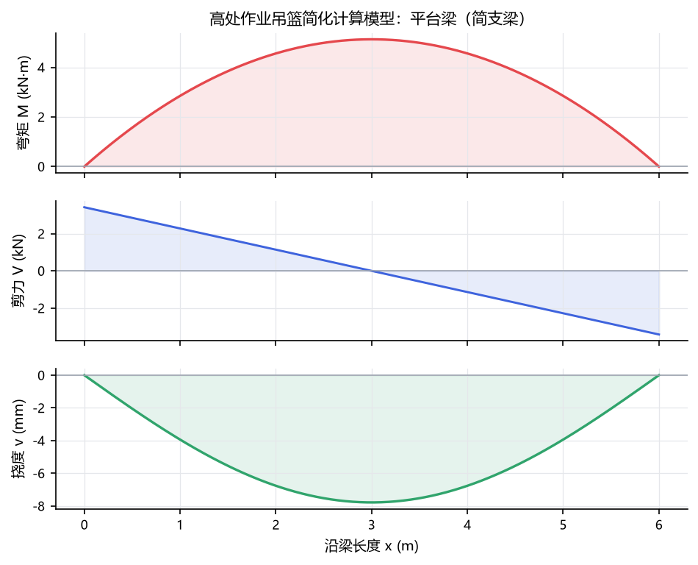
图 1 高处作业吊篮简化计算模型：平台梁（简支梁）

四、验算结果
项次 | 计算项 | 计算值 | 限值 | 利用率 | 判定 | 规范条文
1 | 吊篮平台主梁抗弯 | 57.02 | 176.69 | 32% | 满足要求 | GB/T 19155-2017 6.2.1、6.4；JGJ 202-2010 4.3.1-1
2 | 吊篮平台主梁挠度 | 6.03 | 30.0 | 20% | 满足要求 | GB/T 19155-2017 7.9.1 式(17)；JGJ 202-2010 4.3.1-3
3 | 悬挂机构抗倾覆稳定系数 | 3.52 | 3.0 | 85% | 满足要求 | GB/T 19155-2017 6.5.5.3 式(13)；JGJ 202-2010 表8.2.2
4 | 配重质量需求 | 600.0 | 490.0 | 82% | 满足要求 | GB/T 19155-2017 6.5.5.3 式(13)
5 | 工作钢丝绳安全系数 | 14.83 | 12.0 | 81% | 满足要求 | GB/T 19155-2017 6.6.1.3、6.6.2.1；JGJ 202-2010 5.2.1、5.2.3
6 | JGJ动力钢丝绳风载组合 | 49.38 | 80.0 | 62% | 满足要求 | JGJ 202-2010 5.2.1～5.2.4
7 | 建筑结构支承点承载力 | 20.0 | 30.0 | 67% | 满足要求 | JGJ 202-2010 5.2.5、5.2.11；GB/T 19155-2017 6.5.1.4、6.5.3.1、6.5.5.1
8 | 防坠安全装置配置 | 4.0 | 4.0 | 100% | 满足要求 | GB/T 19155-2017 8.8.1、8.8.2.1、8.8.2.7、8.8.2.8、15.2.7

五、结论
本次验算全部项满足规范要求。

六、计算说明
- 平台按两根（可输入）纵向主梁平均承担均布荷载，主梁支承在两端吊点，按简支梁计算；未计入偏载、局部底板和护栏作用。
- 抗弯采用GB/T 19155-2017 6.4载荷工况2（1.5R1+Swp），质量按g=9.81m/s²换算为力。
- 许用应力按GB/T 19155-2017 6.2.1表3的载荷工况2a/2b安全系数1.33计算，并区分σs/σb<0.7与≥0.7两式。
- 挠度按额定载重量与平台自重标准值计算，并用GB/T 19155-2017 7.9.1的L/200加载试验变形值作为比较限值；该值不是规范直接给出的长期使用挠度限值。
- 悬挂机构稳定性按GB/T 19155-2017 6.5.5.3配重悬挂支架刚体平衡模型计算，忽略水平风载、锚固变形和支架弹性变形。
- 配重需求按Cwr=3反算，实际配重不小于反算值且须按JGJ 202-2010表8.2.2验收；现场不得以未固定或破损配重替代。
- 工作钢丝绳按GB/T 19155-2017 6.6.1和6.6.2.1计算单根最大工作静拉力；JGJ 202-2010的K=9施工核算仅作为并列下限记录。
- JGJ 202-2010风载组合中的Gk、Qk、Qwk直接取输入标准值；默认值仅由本模块现有平台自重、钢丝绳自重和额定载重量换算，正式工程应按专项方案及当地风荷载资料取用。
- 支承点设计反力及设计承载力应由实际悬挂机构传力、结构分析、锚固构造和相关结构设计规范确定；本模块不把总吊篮荷载均分作为通用支承反力公式。
- 防坠安全装置配置按GB/T 19155-2017 8.8及15.2.7核对；本模块不采用附着式升降脚手架的钢吊杆条款。

